http://www.tuxpi.com/ je free portál na editáciu obrázkov. Ponúka nám možnosť výberu 12 rámčekov a 30 efektov. Výhodou je jednoduchá navigácia a možnosť uloženia na disk.
fotky budú živšie pomocou ľahkých fotografických efektov.
Editor obrázkov je prehliadač založený na veľmi jednoduchom ovládaní a všetky nástroje môžu byť použité buď samostatne, alebo sa môžu vzájomne kombinovať.
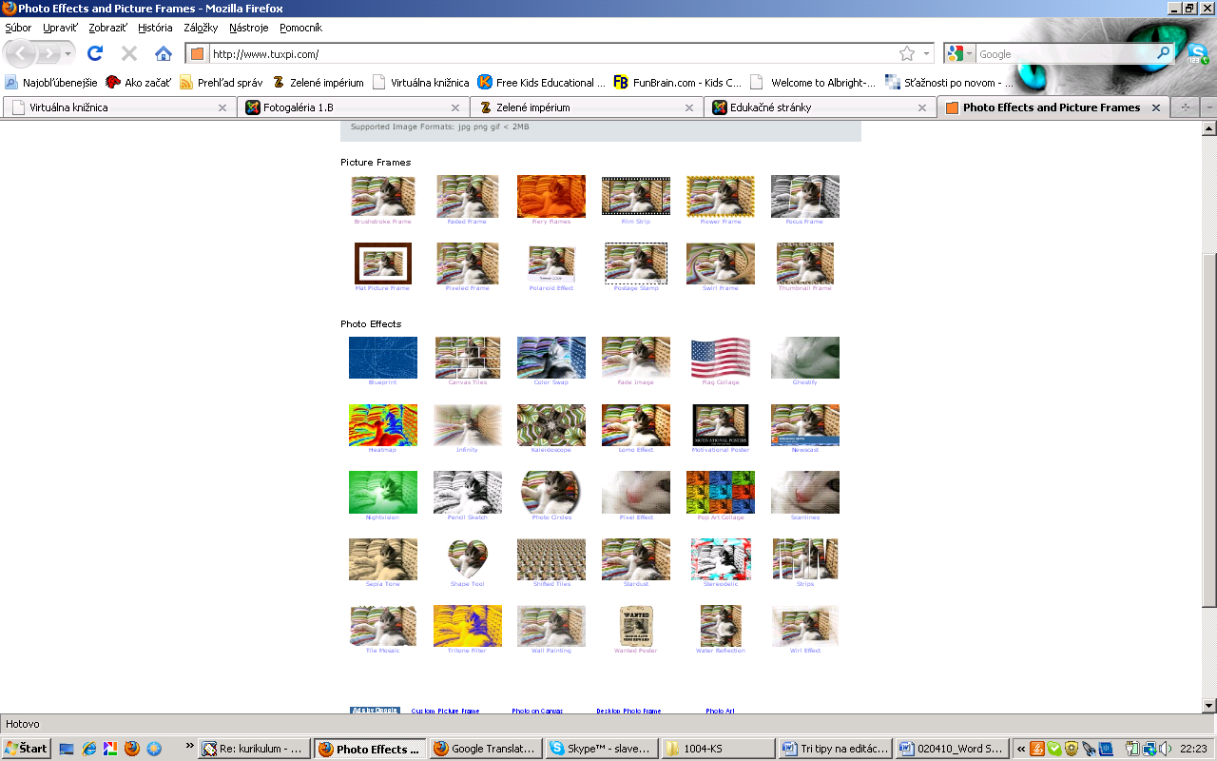
rámčeky
efekty
Na úpravu použijeme fotku, ktorú máme uloženú na pevnom disku.
Klikneme na tlačidlo Prehľadávať a vyberieme obrázok. Program podporuje formáty jpg, png, gif. Veľkosť musí byť menšia ako 2MB.
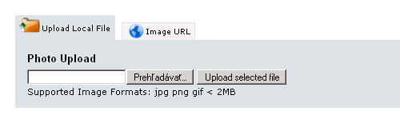

Po vybratí obrázku sa nám v ľavom hornom rohu objaví + Picture Effect. V pravom hornom rohu máme ďalšie možnosti práce s obrázkom – rotácia, výrez, veľkosť, moje obrázky.
Rotácia – pomáha otáčať obrázok
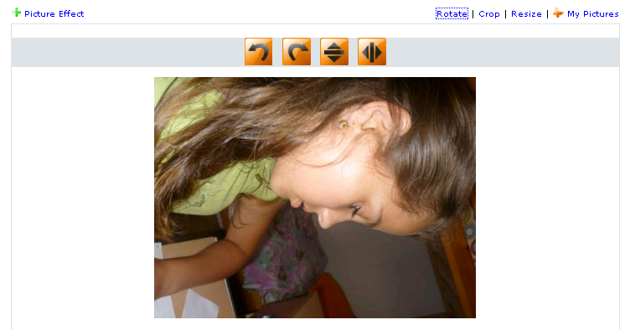

Výrez- oreže fotku podľa potreby. Svetlým výberom pohybujeme po obrázku. Zeleným tlačidlom (Crop Picture) potvrdíme výrez.
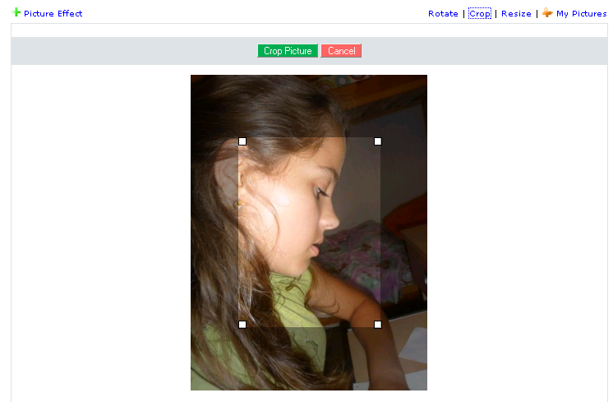

Veľkosť – vie nastaviť veľkosť (ťahaním bodov)
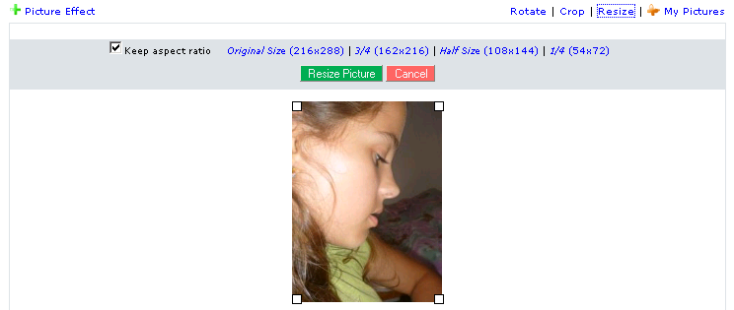
Moje obrázky – zoznam nami vytvorených obrázkov.
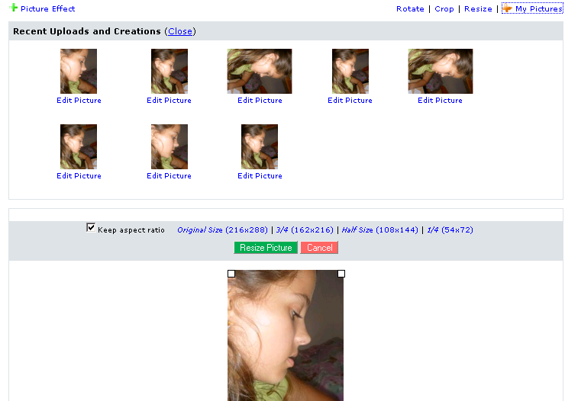

Po nastavení vhodných parametrov vyberieme + Picture Effect a vyberáme vhodný rámček a efekt.
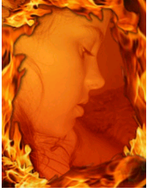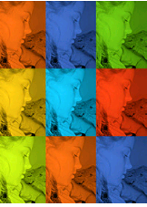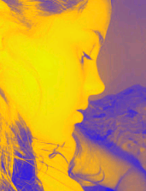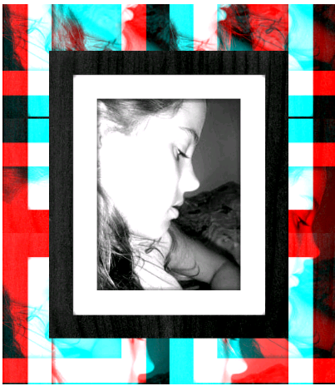

Ak potrebujeme do obrázku pridať text, použijeme Add Text
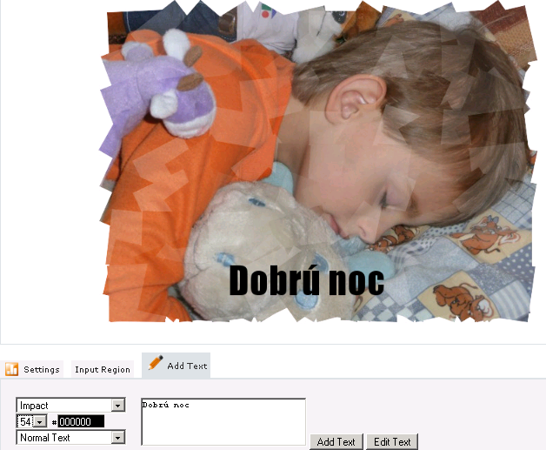
Text vpíšeme do otvoreného okna a potvrdíme tlačidlom Add Text. V ľavej časti môžeme text editovať (font, veľkosť, farba). Jeho uloženie môžeme nastaviť posúvaním textu po obrázku.
